Program v petrovické farnosti v týdnu 23.-30.11.2008
23.11.2008  neděle  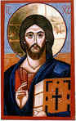 | Slavnost Ježíše Krista Krále | mše sv. v 9.00 a 10.30  14.00 výroční farní shromáždění neboli „farní Silvestr“ - u Čouků
24.11.2008  pondělí | sv. Ondřeje Dung-Laca  a druhů
25.11.2008 úterý | sv. Kateřiny Alexandrijské | 18.00 mše sv.
26.11.2008  středa | 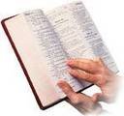 | 16.30-17.45 setkání náboženské výchovy dětí  18.30 mše sv., po ní modlitba chvály v kostele a poté setkání společenství v sakristii  20.00 - 3. biblická hodina pro biřmovance  a ostatní přihlášené na faře
27.11.2008  čtvrtek |  | 18.00 mše sv. a po ní adorace Nejsv. svátosti
28.11.2008  pátek |  | 18.00 mše sv.
29.11.2008  sobota |  | 18.00 mše sv., po ní modlitba nešpor
30.11.2008  neděle  začátek adventní doby, nového liturgického roku | 1. neděle adventní  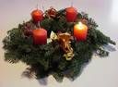 | mše sv. v 9.00 a 10.30  